Объёмные цветы из бумаги
Не всегда есть возможность подарить живые цветы, особенно, это касается детей, которые хотят сделать приятный подарок своей маме или бабушке. Зато бумага найдется в каждом доме, поэтому это идеальный материал для создания цветочной композиции или праздничной открытки. Цветы из бумаги могут украсить ваш дом и дополнить интерьер, а также подарят массу позитивных эмоций. Они отлично подойдут для украшения праздника, или подарка, ведь не стоит переживать, что они завянут.
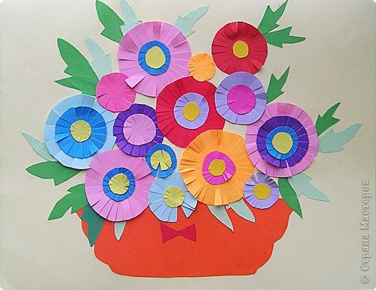
Предлагаю окунуться в буйство ярких бумажных цветов
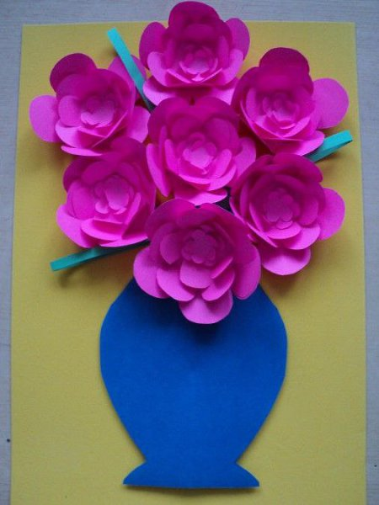
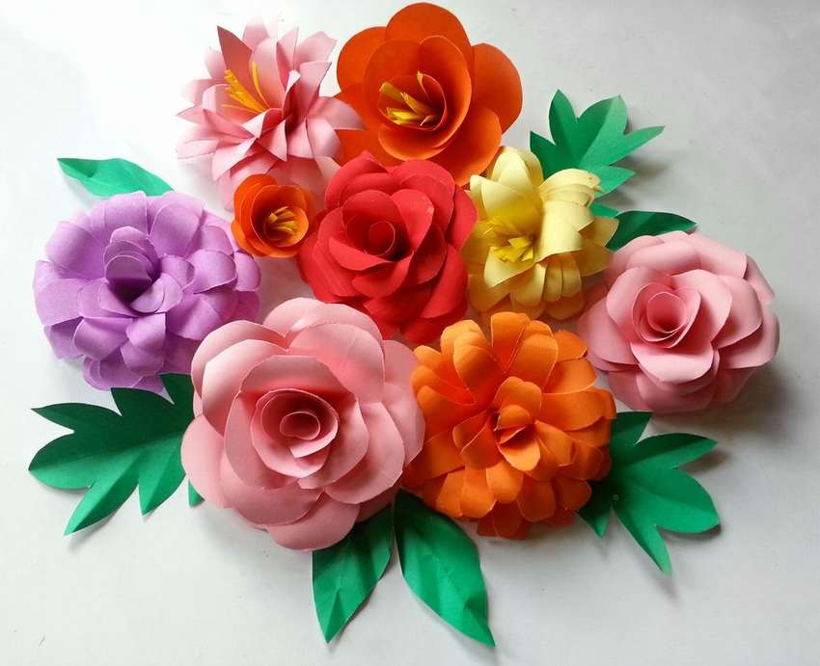

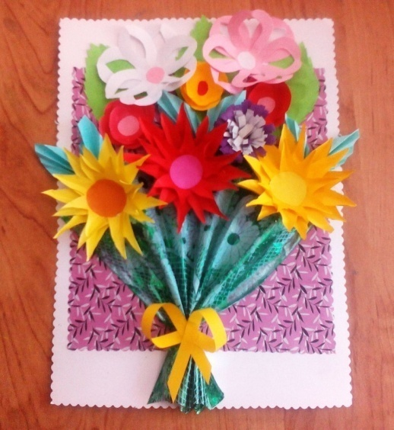
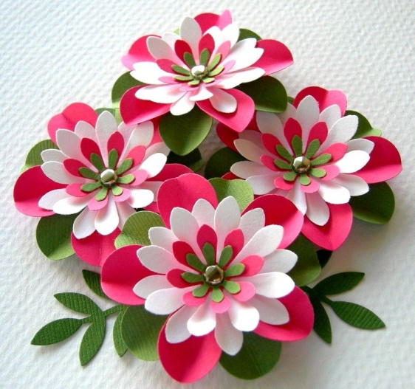

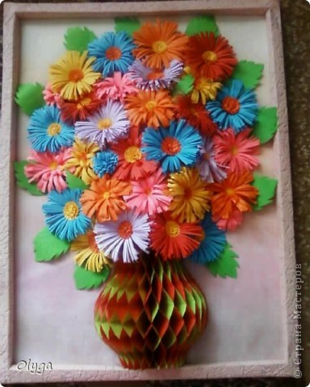

Пройдя по ссылкам, вы сможете научиться выполнять красивые объёмные цветы из цветной бумаги
Объёмные цветы из бумаги https://www.youtube.com/watch?v=kOlgCOElniU
Роза из бумаги (1 способ) https://www.youtube.com/watch?v=--5Q8Nb9pIw
Роза из бумаги (2 способ) https://www.youtube.com/watch?v=kMRSNuaGpR8
Роза из бумаги (3 способ) https://www.youtube.com/watch?v=xTBKlX9tWFI

